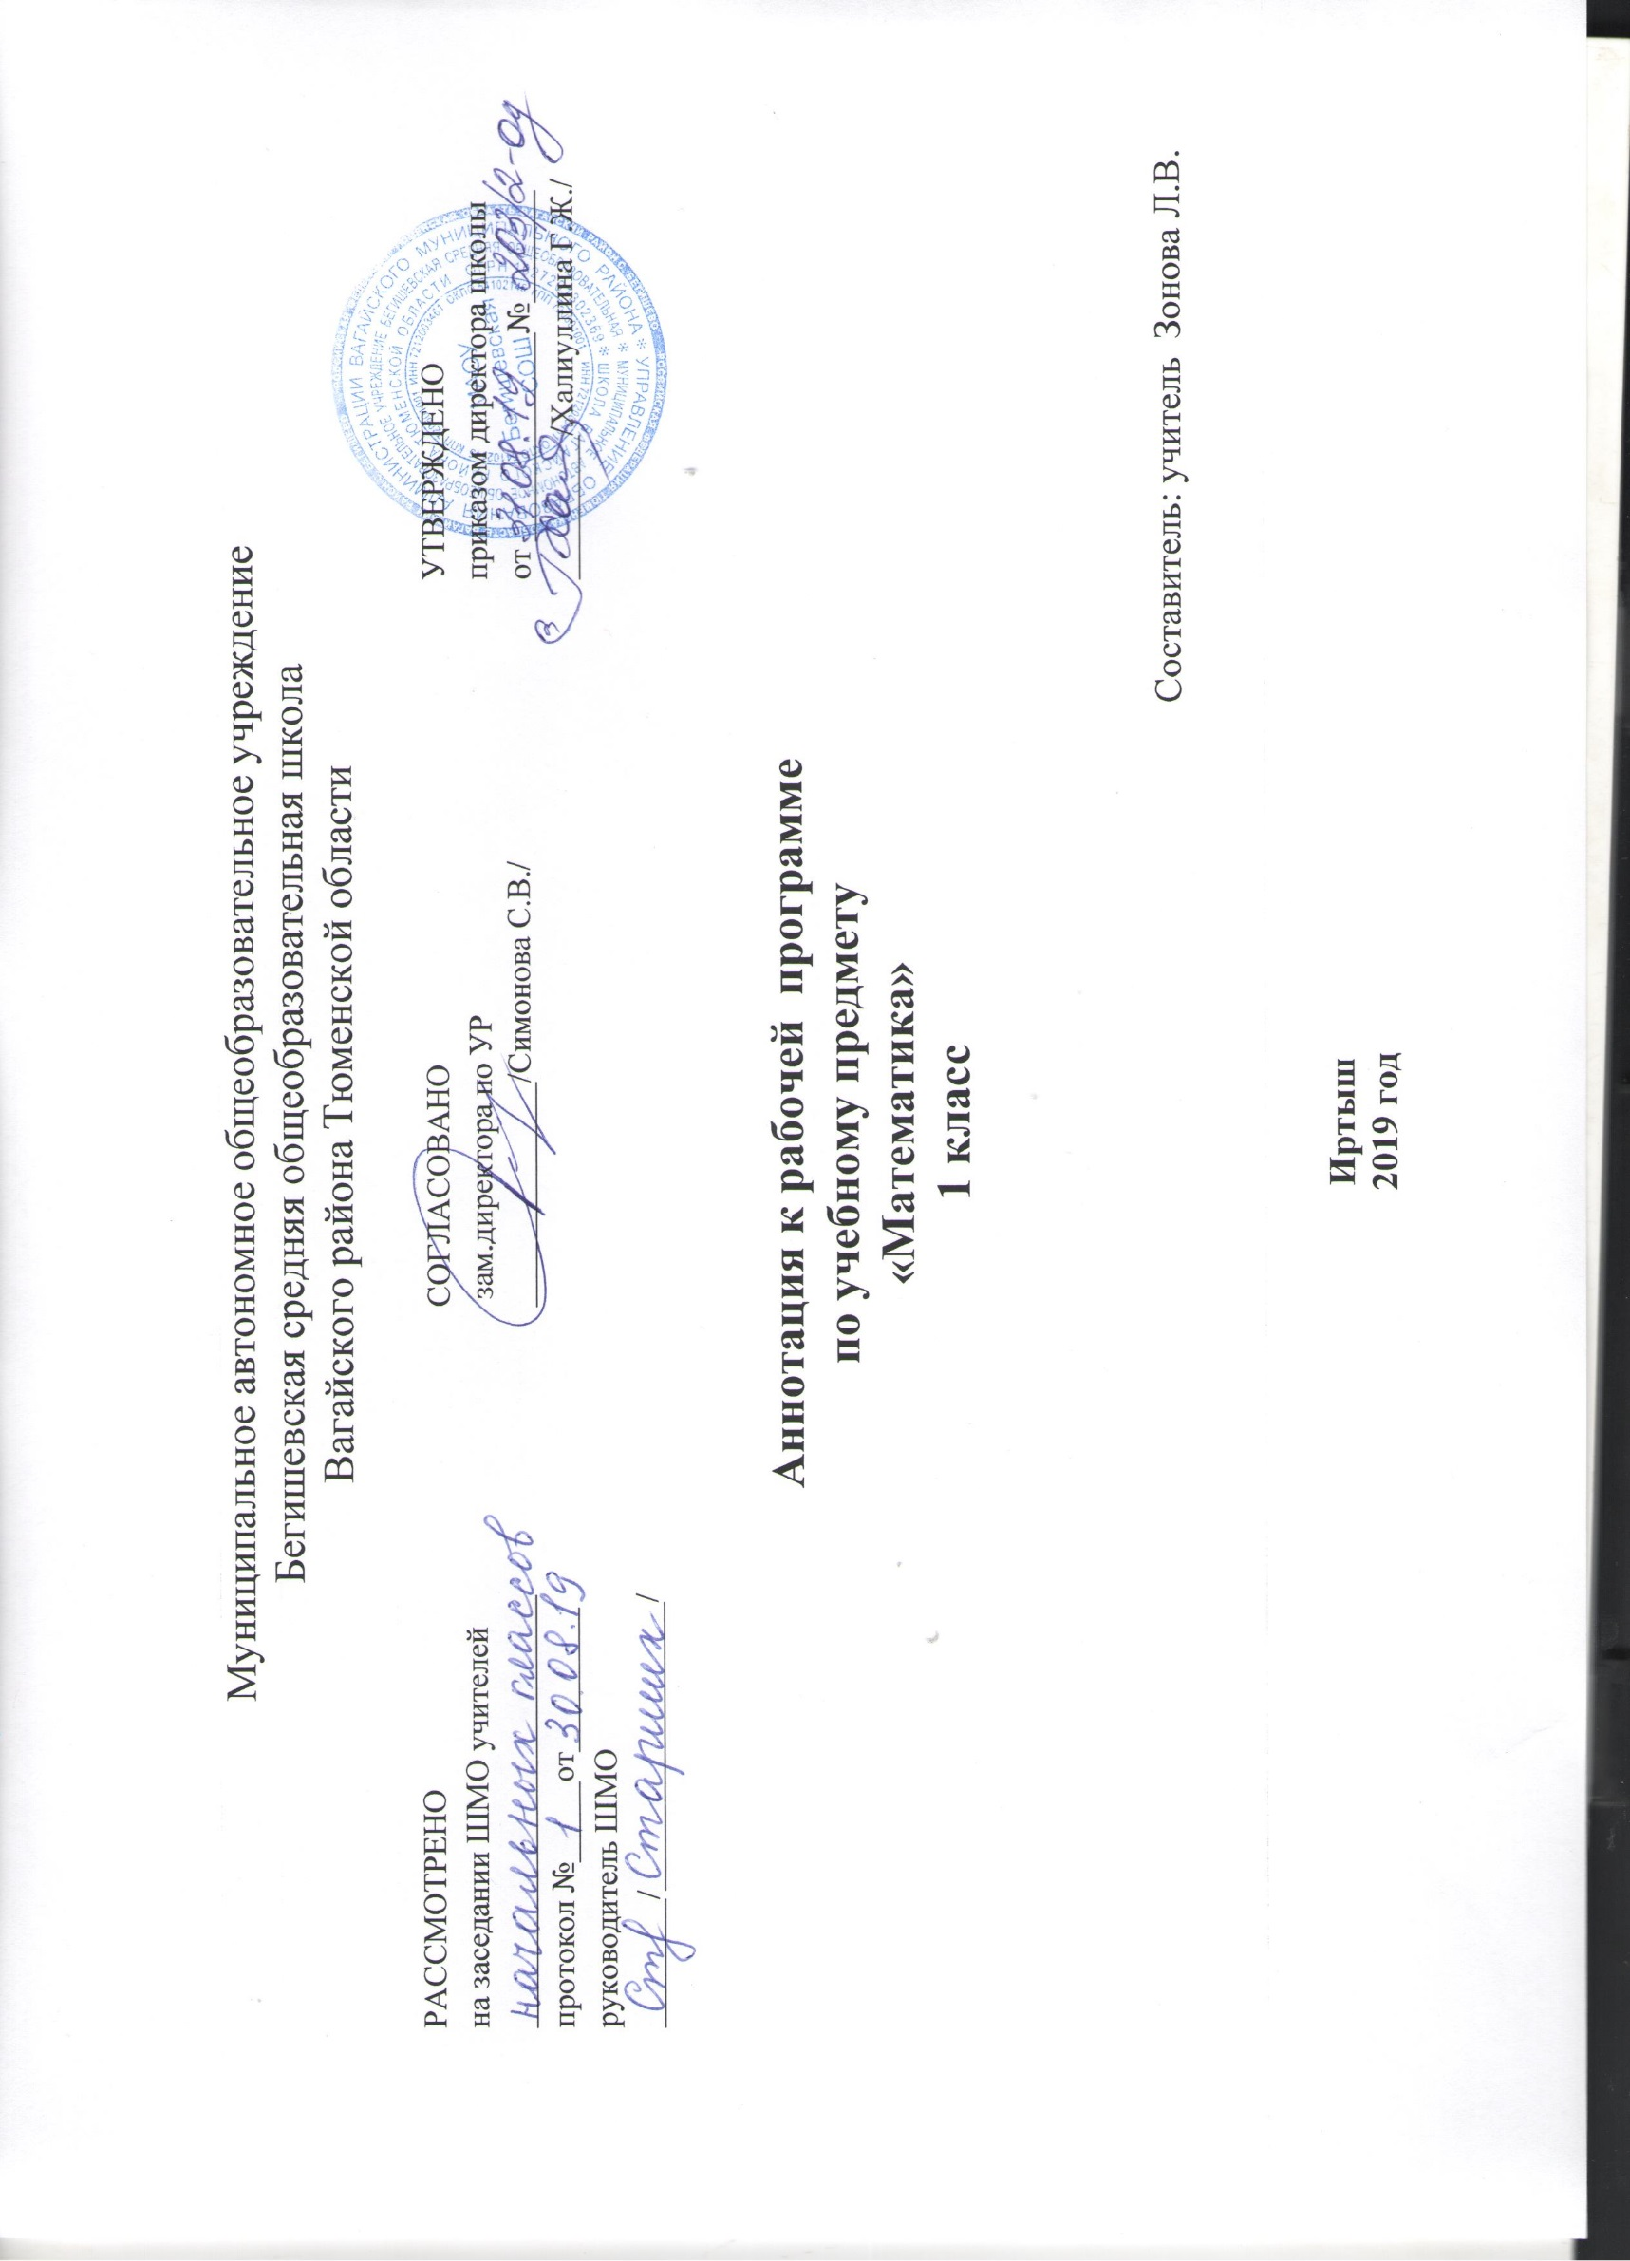

Аннотация к рабочей программе «Математика» разработана на основе следующих нормативных документов:

- Закон РФ «Об образовании в Российской Федерации» от 29 декабря 2012 года № 273- ФЗ;
- Порядок организации и осуществления образовательной деятельности по основным общеобразовательным программам - образовательным программам начального общего, основного, общего и среднего общего образования (утвержден приказом Минобрнауки России от 30.08.2013 № 1015;
- Приказ Минобрнауки России от 6 октября 2009 г. № 373 «Об утверждении федерального государственного образовательного стандарта начального общего образования;
- Приказ Минобразования РФ от 5 марта 2004 г. N 1089 "Об утверждении федерального компонента государственных образовательных стандартов начального общего, основного общего и среднего (полного) общего образования"
- Приказ Министерства образования и науки Российской Федерации от 31.12.2015г. № 1576 «О внесении изменений в федеральный государственный образовательный стандарт начального общего образования, утвержденный приказом Министерства образования и науки Российской Федерации от 6 октября 2009г. № 373»;
- Приказ Минобрнауки России от 07.06.2017 N 506 "О внесении изменений в федеральный компонент государственных образовательных стандартов начального общего, основного общего и среднего (полного) общего образования, утвержденный приказом Министерства образования Российской Федерации от 5 марта 2004 г. N 1089"
- Устав МАОУ Бегишевская СОШ;
- На основе авторской программы по математике М.И. Моро, Бантовой и др. (Москва, «Просвещение», 2012), рекомендованной Министерством образования и науки Российской Федерации;
- Учебный план МАОУ Бегишевской СОШ;

УМК
Школа России.

Учебники
Моро М.И. Математика.1 класс. Учеб. для общеобразоват.учреждений с прил. на электронном носителе. В 2 ч./М.И.Моро, С.И.Волкова, С.В.Степанова – М.: Просвещение.

На изучение математики в 1 классе отводится 4 часа в неделю. Курс в первом классе – 132 часа (33 учебные недели).

Основные цели программы:
- математическое развитие младших школьников;
- освоение начальных математических знаний;
- воспитание критичности мышления, интереса к умственному труду, стремления использовать математические знания в повседневной жизни.

Содержание программы направлено на формирование способности к продолжительной умственной деятельности, основ логического мышления, пространственного воображения, математической речи и аргументации, способности различать обоснованные и необоснованные суждения.

Программа определяет ряд задач, решение которых направлено на достижение основных целей начального математического образования:
- формирование элементов самостоятельной интеллектуальной деятельности на основе овладения несложными математическими методами познания окружающего мира (умения устанавливать, описывать, моделировать и объяснять количественные и пространственные отношения):
- развитие основ логического, знаково-символического и алгоритмического мышления;
- развитие пространственного воображения;
- развитие математической речи;
— формирование системы начальных математических знаний и умений их применять для решения учебно-познавательных и практических задач;
— формирование умения вести поиск информации и работать с ней;
— формирование первоначальных представлений о компьютерной грамотности;
— развитие познавательных способностей;
— воспитание стремления к расширению математических знаний;
— формирование критичности мышления;
— развитие умений аргументированно обосновывать и отстаивать высказанное суждение, оценивать и принимать суждения других.

Математика представлена в программе следующими содержательными линиями:
- Числа и величины
- Арифметические действия
- Текстовые задачи
- Пространственные отношения. Геометрические фигуры
- Геометрические величины
- Работа с информацией
Основными целями начального обучения математике являются:
- математическое развитие младших школьников;
- формирование системы начальных математических знаний;
- воспитание интереса к математике, к умственной деятельности.

Программа определяет ряд задач:
- формирование элементов самостоятельной интеллектуальной деятельности на основе овладения несложными математическими методами познания окружающего мира;
- развитие основ логического, знаково-символического и алгоритмического мышления;
- развитие пространственного воображения;
- развитие математической речи;
- формирование умения вести поиск информации и работать с ней;
- развитие познавательных способностей;
- формирование критичности мышления.

Начальный курс математики является курсом интегрированным: в нём объединён арифметический, геометрический и алгебраический материал.
Содержание обучения представлено в программе разделами:
- «Числа и величины»,
- «Арифметические действия»,
- «Текстовые задачи»,
- «Пространственные отношения. Геометрические фигуры»,
- «Геометрические величины»,
- «Работа с информацией».

Формы контроля
Итоговые контрольные работы, тестирование, итоговые комплексные работы, презентация, устные опросы, практические работы.

Промежуточная аттестация по математике в 1 классе представляет собой тематический контроль соответствия результатов учебной деятельности обучающихся требованиям образовательных стандартов по основным разделам программы по математике УМК «Школа России»

